# 大体过程

## 开发环境配置

直接上codeblocks官网（<http://www.codeblocks.org/>）下载最新的版本，最好下载带编译器版本的。安装打开就能使用了。

## 2.客户端思路：

1. **WSAStartup初始化指定的socket库，这里的WSAStartup就是为了向操作系统说明，我们要用哪个库文件，让该库文件与当前的应用程序绑定，从而就可以调用该版本的socket的各种函数了。**

2.利用sockaddr_in结构体存储端口，IP地址等连接信息

3.调用connect函数发起连接

4.开启一个发送数据线程（不能放在主线程死循环后面，否则执行不了）

5.主函数死循环接收数据。

## 3.服务端思路：

1. **WSAStartup初始化指定的socket库，这里的WSAStartup就是为了向操作系统说明，我们要用哪个库文件，让该库文件与当前的应用程序绑定，从而就可以调用该版本的socket的各种函数了。**

2.利用sockaddr_in结构体存储端口，IP地址等连接信息

3.调用bind**把一个本地协议地址赋予给一个套接字(关于绑定的IP地址问题：默认全为0，它告知内核去选择IP地址,也可以把一个特定的IP地址绑定到它的套接字上，不过这个IP地址必须属于它所在主机的网络接口之一)**

4.开启监听listen函数，监听连接请求

5.使用accept函数接收一个连接，并且得到一个对方的套接字用于通信。

6.开启相应的接收数据线程，每有一个连接就会新来一个接收线程。

7.发送线程只有一个，向所有连接对象发送消息。

## 4.遇到的问题：

1.服务端报错 undefined reference to `WSAStartup@8'

undefined reference to `socket@12'

原因：缺少相应库文件--libws2_32.a。

解决办法： 将libws2_32.a，添加到链接库

解决图如下：

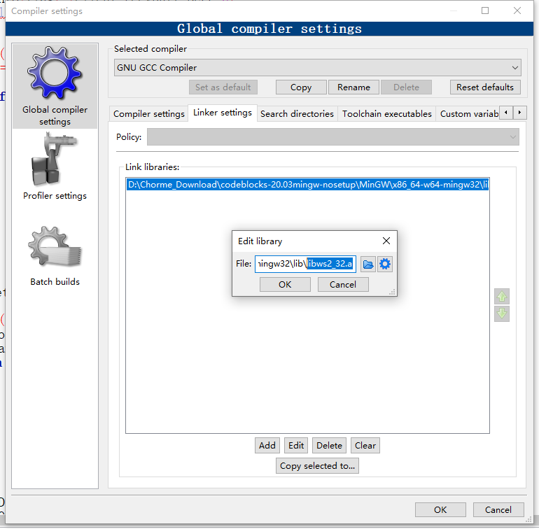

1. 服务端开启线程失败，运行到该位置就闪退程序。

原因：未引入相应的线程文件process.h

解决办法：在程序头部加上#include <process.h>